Лабораторная работа 13

Задание для самостоятельноговыполнения

Извекова Мария Петровна

Содержание

Список иллюстраций

Список таблиц

# Цель работы

Задача для самостоятельного выполнения

# Задание

1. Используя теоретические методы анализа сетей Петри, проведите анализ сети (с помощью построения дерева достижимости). Определите, является ли сеть безопасной, ограниченной, сохраняющей, имеются ли тупики.
2. Промоделируйте сеть Петри с помощью CPNTools.
3. Вычислите пространство состояний. Сформируйте отчёт о пространстве состояний и проанализируйте его. Постройте граф пространства состояний.

# Схема модели

Заявка (команды программы, операнды) поступает в оперативную память (ОП), затем передается на прибор (центральный процессор, ЦП) для обработки. После этого заявка может равновероятно обратиться к оперативной памяти или к одному из двух внешних запоминающих устройств (B1 и B2). Прежде чем записать информацию на внешний накопитель, необходимо вторично обратиться к центральному процессору, определяющему состояние накопителя и выдающему необходимую управляющую информацию. Накопители (B1 и B2) могут работать в 3-х режимах: 1) B1 — занят, B2 — свободен; 2) B2 — свободен, B1 — занят; 3) B1 — занят, B2 — занят.

# Описание модели

Сеть Петри моделируемой системы представлена на рис. [-@fig:001]. Множество позиций: P1 — состояние оперативной памяти (свободна / занята); P2 — состояние внешнего запоминающего устройства B1 (свободно / занято); P3 — состояние внешнего запоминающего устройства B2 (свободно / занято); P4 — работа на ОП и B1 закончена; P5 — работа на ОП и B2 закончена; P6 — работа на ОП, B1 и B2 закончена;

Множество переходов: T1 — ЦП работает только с RAM и B1; T2 — обрабатываются данные из RAM и с B1 переходят на устройство вывода; T3 — CPU работает только с RAM и B2; T4 — обрабатываются данные из RAM и с B2 переходят на устройство вывода; T5 — CPU работает только с RAM и с B1, B2; T6 — обрабатываются данные из RAM, B1, B2 и переходят на устройство вывода

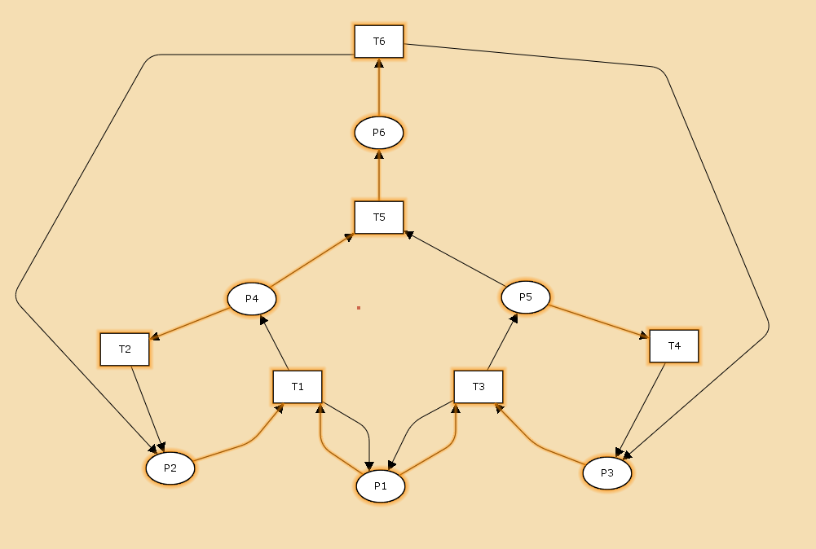

Схема сети, реализованной в cpntools

Функционирование сети Петри можно расматривать как срабатывание переходов, в ходе которого происходит перемещение маркеров по позициям: – работа CPU с RAM и B1 отображается запуском перехода T1 (удаление маркеров из P1, P2 и появление в P1, P4), что влечет за собой срабатывание перехода T2, т.е. передачу данных с RAM и B1 на устройство вывода; – работа CPU с RAM и B2 отображается запуском перехода T3 (удаление маркеров из P1 и P3 и появление в P1 и P5), что влечет за собой срабатывание перехода T4, т.е. передачу данных с RAM и B2 на устройство вывода; – работа CPU с RAM, B1 и B2 отображается запуском перехода T5 (удаление маркеров из P4 и P5 и появление в P6), далее срабатывание перехода T6, и данные из RAM, B1 и B2 передаются на устройство вывода; – состояние устройств восстанавливается при срабатывании: RAM — переходов T1 или T2; B1 — переходов T2 или T6; B2 — переходов T4 или T6.

# Анализ сети Петри

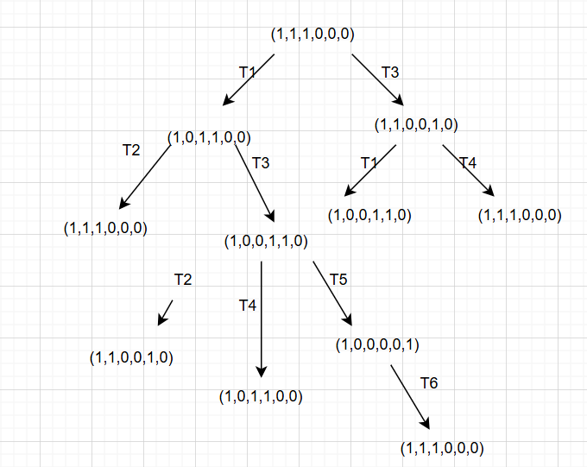

Дерево достижимости

1. сеть безопасна, так как число фишек в каждой позиции не превышает 1.
2. сеть Петри ограниченна, так как существует такое целое k=1, что число фишек в каждой позиции не превышает k=1.
3. сеть не является сохраняющей, так как она теряет и порождает фишки
4. сеть не имеет тупиков

# Реализация в CPNTOOLS

Реализуем описанную ранее модель в CPN Tools. С помощью контекстного меню создаем новую сеть, далее нам понадобятся 6 позиций и 6 блоков переходов, затем их нужно соединить, а также задать параметры и начальные значения. Получаем готовую модель



Схема сети, реализованной в cpntools

Задаем декларацию

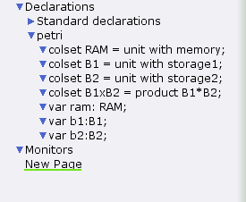

Декларация

Задаем типы данных и начальные значения

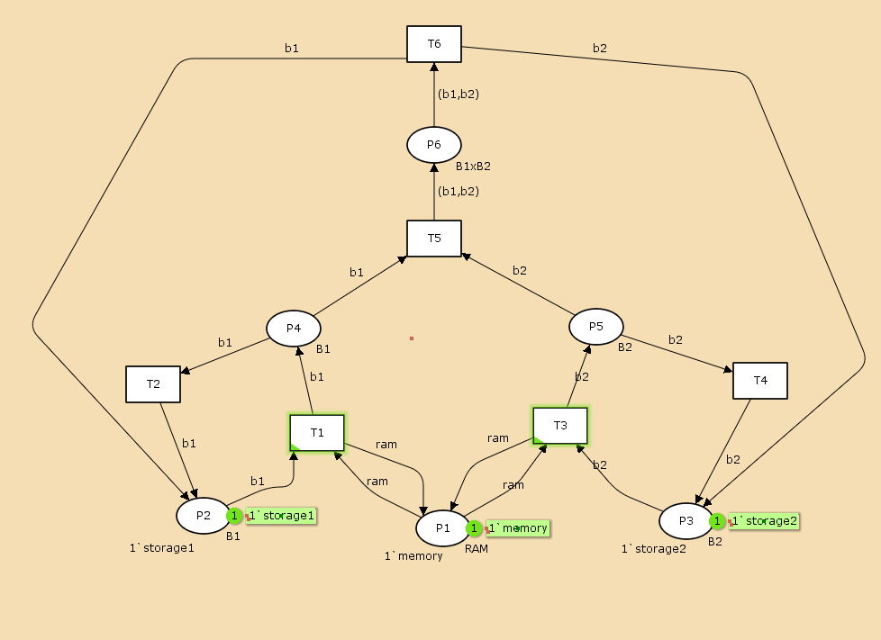

Начальные значения

Запустив модель, можно посмотреть, как она работает

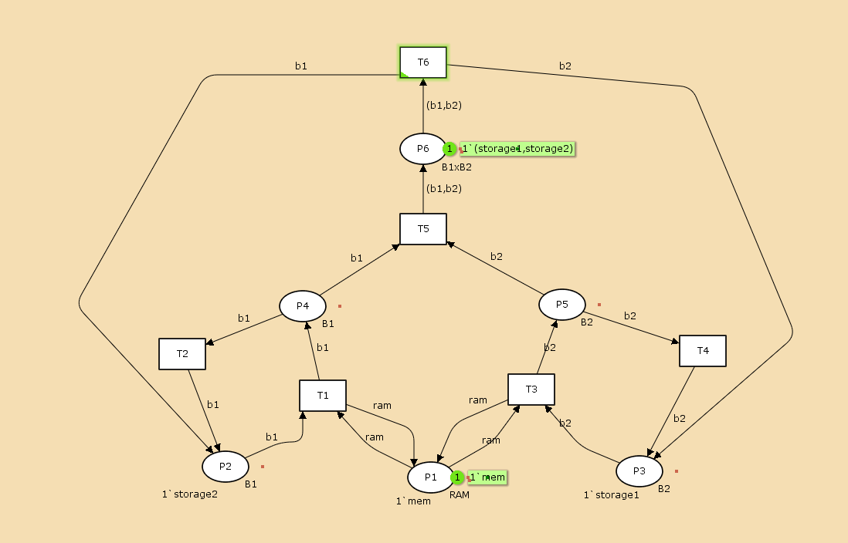

Модель сети петри в работе

# Пространство состяний

Задачем пространство состояний, сформируем граф состояний

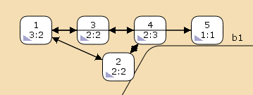

Граф состояний

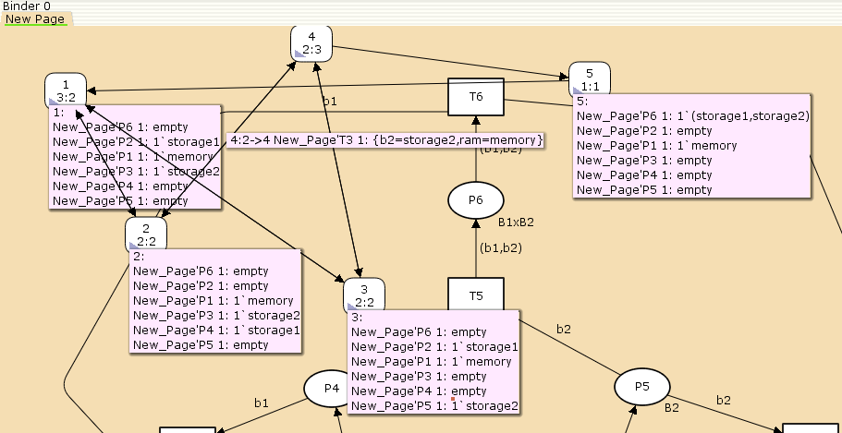

Граф состояний

Вычислим пространство состояний. Прежде, чем пространство состояний может быть вычислено и проанализировано, необходимо сформировать код пространства состояний. Этот код создается, когда используется инструмент Войти в пространство состояний. Вход в пространство состояний занимает некоторое время. Затем, если ожидается, что пространство состояний будет небольшим, можно просто применить инструмент Вычислить пространство состояний к листу, содержащему страницу сети. Сформируем отчёт о пространстве состояний и проанализируем его. Чтобы сохранить отчет, необходимо применить инструмент Сохранить отчет о пространстве состояний к листу, содержащему страницу сети и ввести имя файла отчета.

Из отчета можно увидеть:

есть 5 состояний и 10 переходов между ними, strongly connected components (SCC) graph содержит 1 вершину и 0 переходов. Затем указаны границы значений для каждого элемента: состояние P1 всегда заполнено 1 элементом, а остальные содержат максимум 1 элемент, минимум – 0. Также указаны границы в виде мультимножеств. Маркировка home для всех состояний, так как в любую позицию мы можем попасть из любой другой маркировки. Маркировка dead равная None, так как нет состояний, из которых переходов быть не может. В конце указано, что бесконечно часто могут происходить переходы T1, T2, T3, T4, но не обязательно, также состояние T5 необходимо для того, чтобы система не попадала в тупик, а состояние T6 происходит всегда, если доступно.

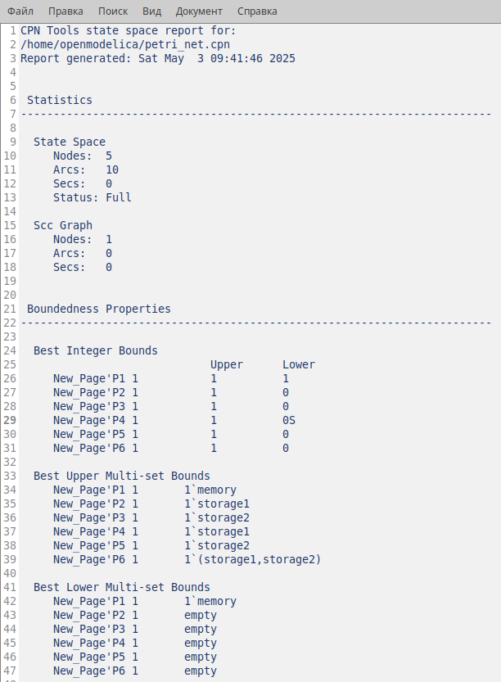

Отчет 1

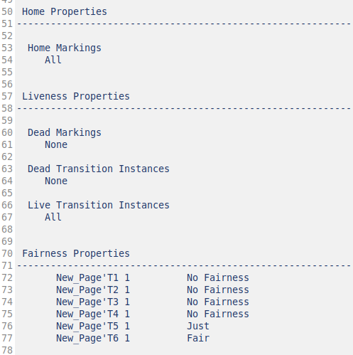

Отчет 2

# Вывод

В данной лабораторной работе я выполнила задание для самостоятельной работы, проанализировала сть петри, построила дерево достижимости, реализовала сеть в CPNtools,построила граф состояний и проанализировала его